**第六单元提升练习**

(时间:90分钟　总分:100分)

一、给加点字选择正确的读音,画“􀳫”。 (5分)

走在绿树和红花互相掩映(yīng　yìng)的林荫小路上,听着枝(zhī　zī)头黄鹂(lí　lì)清脆的鸣(niǎo　míng)叫,呼吸着满含花香的清新的空气,感受着垂(chuí　cuí)下的柳枝拂过你的脸颊,此情此景怎能不让你心旷神怡呢?

二、看拼音,写词语。(18分)

léi yǔ wū yún hé huā bāng zhù yǔ zhòu

（ ） （ ）（ ）（ ）（ ）

shī qù tè bié róng yì yù shì

（ ）（ ）（ ）（ ）

三、选字填空。(15分)

　　

胡

湖

西(　　)　(　　)乱　(　　)面

(　　)水　二(　　)　(　　)子

　　

空

穷

(　　)人　天(　　)　(　　)气

无(　　)无尽　(　　)白

　　

补

扑

(　　)习　(　　)过去

(　　)课　(　　)打

四、照样子,仿写词语。(5分)

例:宇　宇宙　宇宙飞船

航 (　 )( )

(　　)(　　 )( )

五、用“\”画去括号中不恰当的词语。(2分)

1.遇到危险的时候要镇定,千万不要(慌张　惊慌)。

2.汗水和丰收是(忠实　诚实)的伙伴。

六、把下面的句子补充完整,并各仿写一句。(8分)

1.　　　　　　　　　　的乌云,黑沉沉地 。

2.打开窗户, 的空气 。

七、按课文原文填空。(8分)

1.接天莲叶 ,映日荷花 。

2.窗含西岭 ,门泊东吴 。

3.雨停了,太阳出来了。一条彩虹挂在 。

4.因为在 飞船里,水 了 ,航天员要想喝到水,得使用一种带吸管的饮水袋。

八、课内阅读。(9分)

要是你在野外迷了路(节选)

要是碰上阴雨天,

大树也会来帮忙。

枝叶稠的一面是南方,

枝叶稀的一面是北方。

雪特别怕太阳,

沟渠里的积雪会给你指点方向。

看看哪边雪化得快,哪边化得慢,

就可以分辨北方和南方。

1.在文中找出两组反义词写下来。 (4分)

(　　 )—(　　　) (　　　)—(　　　)

2.分辨一下选文第2节中哪一面是南方呢?请你说明一下理由吧。(3分)

3.品读选文,我明白了一个道理是(　　)。(2分)

A.太阳对人类很重要

B.要学会观察生活并动脑筋思考

C.多读书有益于我们的健康成长

九、课外阅读。(10分)

雨

窗外,已经下起了雨。可是,妈妈,你不要阻拦我呀,我要到雨中去。我戴上草帽。我跑到雨里。我变成一把伞。伞在风雨里飞着,给没带伞的行人遮雨。当雨停了,我就又飞走了,飞进雨后翠绿的树林里。妈妈,也许你不见了女儿,你很着急,你怕我淋湿了雨。

你跑到街上,问雨后的风,问天上的虹,问每个行人:我的女儿,她在哪里?你来到林中,问小鸟,问花朵,问叶子上滴落的雨滴:我的女儿,她在哪里?它们都说:那可是个淘气的小姑娘呀,她又在和我们捉迷藏吧,谁知道她会藏到哪儿呢!雨后,林中蘑菇撒了一地。它们最喜欢在雨后游戏。

妈妈,当你伸手刚要采下那个最白,最胖的蘑菇时,忽然,它变了,变成了你的女儿,她眨巴着眼睛,笑眯眯地望着你——妈妈,我又回来了!你看,我仍戴着草帽呀,草帽上还挂着彩色的雨滴。

1.妈妈为了寻找女儿都询问了谁呢? (6分)

2.女儿在雨中都做了哪些事?(4分)

十、看图写话。(20分)

仔细观察下图,想一想:这是哪里?图上都有谁?他们在干什么?他们的心情是怎样的?展开想象,写一写吧!

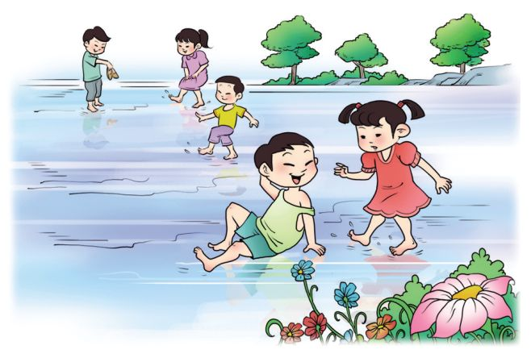

**第六单元提升练习参考答案**

一、yìng　zhī　lí　míng　chuí

二、雷雨　乌云　荷花　帮助　宇宙　失去　特别　容易　浴室

三、湖　胡　湖　湖　胡　胡　穷　空　空　穷　空　补　扑　补　扑

四、示例:航空　航空公司　彩　彩色　彩色铅笔

五、画去:1.惊慌　2. 诚实

六、1. 满天　压下来　示例:汹涌的波浪铺天盖地地扑过来。　2.清新　迎面扑来　示例:走进花园,沁人心脾的花香迎面扑来。

七、1.无穷碧　别样红

2.千秋雪　万里船

3.天空

4.宇宙　失去　重量

八、1. 稠—稀　快—慢

2.雪化得慢的一面是南方。因为北面的雪正对着太阳,所以化得快;南面的雪背对着太阳,所以化得慢。

3.B

九、1. 问了雨后的风,天上的虹,每个行人,小鸟,花朵,叶子上滴落的雨滴。

2.给没带伞的行人遮雨,飞到树林里捉迷藏。

十、示例:雨停了,孩子们在雨后的广场上开心地玩耍着。他们踩着水高兴地笑啊,叫啊……一不小心,明明摔了个屁股蹲儿。红红马上跑过来关心地问:“没事吧,明明。”他摸着后脑勺嘿嘿地笑了。在孩子们的笑声里,远处的树更绿了,近处的花更红了。